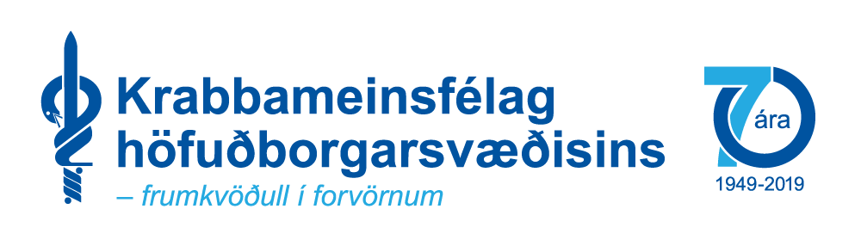

Ályktun vegna löggjafar um nikótínvörur, rafrettur og áfyllingar fyrir rafrettur
Samþykkt á aðalfundi Krabbameinsfélags höfuðborgarsvæðisins 20. mars 2023

Aðalfundur Krabbameinsfélags höfuðborgarsvæðisins, haldinn 20. mars 2023, hvetur stjórnvöld til að bregðast af festu við notkun nikótíns en hún hefur margfaldast á stuttum tíma og má einkum rekja það til aukinnar sölu nikótínpúða. Allar nikótínvörur sem ekki eru skilgreindar sem lyf ættu að falla undir tóbaksvarnarlög.

Greinargerð:

Stjórnvöld hafa verið sein að bregðast við nýjum og oft á tíðum útsmognum aðferðum innflytjenda og seljenda þessara vara í sölu og markaðssetningu. Með því hefur mikilvægur tími tapast og afleiðingin er aukinn fjölgun þeirra sem verða háðir nikótíni, einkum meðal barna og ungmenna.

Tóbaksvarningur (reyktóbak, reyklaust tóbak, rafrettur og aðrar nikótínvörur) er mjög ávanabindandi og rannsóknir benda til þess að fikt með slíkar vörur þróist oft út í daglega notkun, ekki síst meðal unga fólksins. Tóbaksframleiðendur, sem margir eru einnig framleiðendur nikótínpúðanna, hafa lagt sig fram við að auglýsa nikótínvörurnar sem „tóbakslausar“ (t.d. rafsígarettur og nikótínpúða) en með því er lítið gert úr skaðsemi nikótíns. Þessi aðgreining hefur þau áhrif að hætt er við að notkun barna og ungmenna á þessum skaðlegu vörum sé ekki tekin föstum tökum.

Mjög mikilvægt er að að bregðast við auglýsingum sölustaða nikótínpúða þar sem vörumerki verslana eru markaðsett mjög víða og ekki síst í vinsælum sjónvarpsútsendingum þar sem börn og ungmenni fylgjast gjarna með. Banna þarf öll bragðefni í þessum vörum, banna afslátt við magnkaup og punktasöfnun.

Með markvissum aðgerðum, bæði af hálfu stjórnvalda og almannasamtaka, ekki síst Krabbameinsfélags höfuðborgarsvæðisins og annarra krabbameinsfélaga, tókst á skömmum tíma að draga verulega úr reykingum þannig að þær eru nú orðnar hverfandi. Andvaraleysi stjórnvalda og hik sýnir hversu skamman tíma getur tekið að brjóta niður áratuga forvarnastarf.

